《上博七·武王踐阼》校讀
（首發）

復旦大學出土文獻與古文字研究中心研究生讀書會

《上博七·武王踐阼》一篇，整理者已經指出其內容又見於今本《大戴禮記·武王踐阼》。簡文可分為兩部分，第1簡到第10簡為一部分，講師尚父以丹書之言告武王，武王因而作銘；這部分下有脫簡，并非全篇，其原貌當與今本《大戴禮記·武王踐阼》全篇近似。第11簡到第15簡為另一部分，講太公望以丹書之言告武王，與《大戴禮記·武王踐阼》前半段亦相近似，唯主名不同，也沒有武王作銘的記載。簡文這兩部分的抄寫風格不同，應為不同書手所抄，因此也可以視為甲乙本。下面我們就分甲、乙兩本，分別作釋文注釋。
一、甲本
【釋文】
武王𦖞（問）帀（師）上（尚）父曰：“不智（知）黃帝、耑（顓）琂（頊）、堯、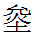（𡐩―舜）之道在（存）乎？^{[1]} 𠶷（意）幾（豈）喪不可得而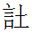（睹） 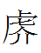（乎）？”^{[2]} 帀（師）上（尚）父曰：_{【1】}“才（在）丹箸（書），^{[3]}王女（如）谷（欲）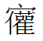（觀）之，盍（祈）乎？^{[4]} 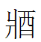 (將)以書視（示）。”^{[5]}武王（祈）三日，耑（端）備（服）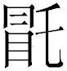（帽？冕？），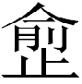（逾）堂幾（階），^{[6]}南面而立，帀（師）上（尚）父_{【2】}[曰]：“夫先王之箸（書），不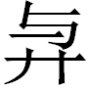（與）北面。”武王西面而行，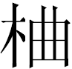(曲)折而南，東面而立。帀（師）上（尚）父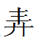（奉）箸（書），道箸（書）之言曰：“怠_{【3】}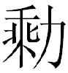(勝)義則喪，義(勝)怠則長，^{[7]}義勝谷（欲）則從，谷（欲）(勝)義則兇。（仁）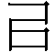（以）得之，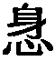（仁）（以）守之，亓（其）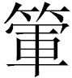(運)百[世]；_{【4】}^{[8]}不（仁）（以）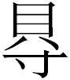(得)之，（仁）（以）獸（守）之，亓（其）(運)十殜（世）；不（仁）（以）(得)之，不（仁）（以）獸（守）之，及於身。”武王𦖞（聞）之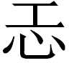（恐）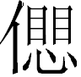（懼），^{[9]}為_{【5】}名（銘）於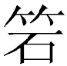（席）之四耑（端）曰：“安樂必戒。”^{[10]}右耑（端）曰：“毋行可悔。”席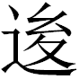（後）左耑（端）曰：“民之反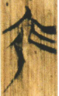（側？），^{[11]}亦不可[不]志。”^{[12]} （後）右耑（端）曰：_{【6】}[“□]諫（？）不遠，^{[13]}視而所弋（代）。”^{[14]}為機（几）曰：“皇皇惟謹口_{[=]}（口，口）生敬，^{[15]}口生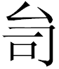<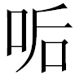—詬>，^{[16]} 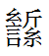（慎）之口₌。^{[17]}”檻（鑒）銘曰：“見亓（其）前，必慮亓（其）（後）。”_{【7】}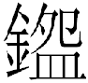（盥）銘曰：^{[18]}“與其溺於人，寧溺₌於₌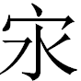(淵) _{[=]}（溺於淵，溺於淵）猶可遊，溺於人不可救。”桯銘唯[曰]：^{[19]}“毋曰何傷，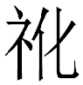（禍）將長。_{【8】}^{[20]}毋曰亞（惡）害，（禍）將大。毋曰何戔（殘），（禍）將言（然）。”^{[21]}枳(枝—杖)銘唯曰：^{[22]}“惡危₌（危？危）於忿連（戾）。^{[23]}惡𨒫₌道_{[=]}（失道？失道）於嗜欲。惡_{【9】}[相忘？相忘]於貴富。”卣（牖）銘唯曰：^{[24]}“立（位）難(得)而易𨒫（失），^{[25]}士難(得)而易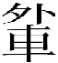（外）：^{[26]}無堇（謹）弗志，曰余知之。毋_{【10】}^{[27]}

【注釋】
[1]簡文“才”，可讀為“存”，與《大戴禮記》同。
[2]簡文“𠶷”，意為“或者”。《墨子·明鬼下》：“豈女爲之與，意鮑爲之與？” 孫詒讓《間詁》引王引之曰：“意，與抑同。”《莊子·盜蹠》：“知不足邪，意知而力不能行邪？” 漢劉向《說苑·善說》：“不識世無明君乎，意先生之道固不通乎？”
簡文“幾”，字形為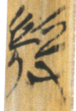，整理者原釋“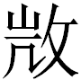”，讀為“微”，細審字形，此字當為“幾”，查下文第7簡“機”字作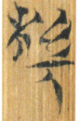可證。“幾”當讀爲“豈”，古書“意豈”多見，如《漢書·谷永傳》：“二者同日俱發，以丁甯陛下，厥咎不遠，宜厚求諸身。意豈陛下志在閨門，未恤政事，不慎舉錯，婁失中與？”又如《全漢文》漢元帝《報貢禹》：“今未得久聞生之奇論也。而云欲退，意豈有所恨與？將在位者與生殊乎？”
[3]丹書，整理者解釋為“天子之詔”，恐不確。丹書應指傳說中赤雀所銜的瑞書。《呂氏春秋·應同》：“及文王之時，天先見火，赤烏銜丹書集於周社。”《史記·周本紀》“生昌，有聖瑞”，張守節正義引《尚書帝命驗》：“季秋之月甲子，赤爵銜丹書入於酆 ，止於昌戶。其書云：‘敬勝怠者吉，怠勝敬者滅……以不仁得之，不仁守之，不及其世。’”
[4] ，整理者讀為“齋”，恐不確。此字從“祈”得聲，或當讀為“祈”，下文簡12類似的語境中有“君齋，將道之；君不祈，則弗道”，“祈”與“齋”大概是一類活動。下文“武王三日”之“”亦當讀為“祈”。
[5]簡文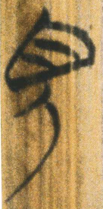，整理者釋為“見”。此字下部作立人形，或當釋為“視”，讀為“示”，意思是“給（武王）看”。不過此種用法之“示/視”後面不接賓語（王）恐不通，此處似乎還是看作“見”之誤寫為好（因後簡7有標準的下為跪人形的“見”，故不看作形體混同）。不過，此篇“見”、“視”二形區分嚴格，此字要釋爲“見”有困難，或許還有簡文本係“將以書視（示）王”而脫去一“王”字的可能性（如後文簡8脫一“曰”字）。
[6]簡文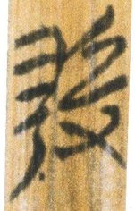亦當釋為“幾”，讀為“階”。參看前注[2]。簡文“逾堂階”， “逾”字意爲“降”、“下”，陳偉、李家浩等已言之。《大戴禮記》作“王下堂，南面而立”可證。
[7]簡文此句“怠勝義則喪，義勝怠則長”，《大戴禮記》作“敬勝怠者吉，怠勝敬者滅”，乙本簡14作“敬勝怠則吉，怠勝敬則烕（滅）”。“怠”是怠慢不敬，正與“敬”意思相反，將“怠”與“敬”對舉於義為長，簡文此處將“怠”與“義”對舉，則恐係因下文“義勝欲”、“欲勝義”之“義”而將“敬”誤抄為“義”。與這段類似的文字還見於《六韜》：“故義勝欲則昌，欲勝義則亡；敬勝怠則吉，怠勝敬則滅。”是太公回答文王的話。簡文《武王踐祚》乙本主名即為“太公望”。
[8]簡文“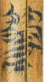”，下文更清晰的字形作“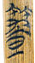”，从“軍”聲，整理者已讀為“運”。按：“運”指“世運，國運”。《大戴禮記》作“量”，應為誤字。
[9]簡文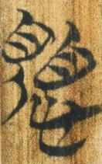，从“人”，从“心”，从“䀠”，當隸定為“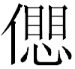”。當然也可能有借筆的情況，即左邊从“見（下部立人形）”，其上“目”形借用右邊“愳”所从一“目”形。後一種分析似於義為長，不過為書寫方便計，暫時還隸定作“”。
[10]簡文有脫漏。其文或當如《大戴禮記》所載：“為銘於席之四端，席前左端之銘曰：‘安樂必敬。’”因“四端”與“左端”兩“端”字接近而導致中間文字漏抄。
簡文“戒”，《大戴禮記》作“敬”，簡文於義為長。
[11]“反”下一字形為，字从“宀”，从“人”，从“匕”，未知當釋為何字。《大戴禮記》相應處作“側”。“銘”多有韻，席四端之銘通為一章（詳下注孔廣森說），上文“戒”（職部）、“悔”（之部），下文“志”（之部）、“代”（職部），可見此章之職部通押。則此字當從《大戴禮記》讀為“側”（職部）。“反側”指翻來覆去轉動身體，往往是愁苦時的行為，“民之反側”或即指“百姓的疾苦”。
[12]此句《大戴禮記》作“亦不可以忘”，孔廣森曰：“王注云：‘以忘’，一作‘不志’。按：席四銘通為一章，當從‘志’字，方與上‘悔’下‘代’合韻。”王念孫曰：“孔說是矣而未盡也。此文本作‘一反一側尒（俗作爾）不可不志’。尒，武王自謂也。下文‘見爾前慮爾後’，即其證。志，讀《檀弓》‘小子識之’之‘識’。此承尚未‘安樂必敬’云云而言，言雖一反一側之間，尒亦不可不識之也。今本‘尒’作‘亦’，以字形相似而誤。‘不志’作‘以忘’，則後人以盧注改之也。案注云‘言雖反側之間不可以忘道’，此正釋不可不志之意，後人不達，遂改正文之‘不志’為‘以忘’以從盧注，謬矣。《太平御覽》服用部十一引此‘志’字已誤作‘忘’，唯‘尒’字不誤。鈔本《北堂書鈔》服飾部二、《藝文類聚》服飾部上引此并作‘尒不可不志’。”簡文“志”字恰可為此說之證。不過，簡文脫一“不”字。至於王念孫主張作“尒（爾）”的字，簡文還是寫作“亦”的，根據文意也難以判斷當作“爾”還是當作“亦”，姑存疑待考。
[13]簡文首字殘去，《大戴禮記》相應處作“所監”。從文意看，此處疑當為“殷鑒”，《詩·大雅·蕩》云：“殷鑒不遠，在夏后之世”，謂殷人子孫應以夏的滅亡為鑒戒。後泛指可以作為借鑒的往事。《韓詩外傳》卷五作“殷監”。《大戴禮記》“所”字或為“殷”字之訛。難以解釋的就是簡文“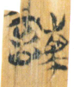（諫？）”字，“諫”為元部字，“監/鑒”則為談部字。不過，古書元、談相通不乏其例，此處所表示之詞衹能是“監/鑒”（其聲母又正好完全相同），可能此種通假現象正是反映楚方音的可貴資料。
[14]簡文“而”為第二人稱代詞，《詩·大雅·桑柔》“予豈不知而作”，鄭玄箋：“而，猶女也。”“視而所代”意思是說“看看你所取代的殷朝（就能得到教訓）”。《大戴禮記》“邇”或誤。
[15]皇皇，整理者引《毛傳》訓為“美也”。按：此說不確。“皇皇”當讀為“惶惶”，義為“惶恐不安”。這裡是說在發語說話方面要十分謹慎，持“戰戰兢兢，如履薄冰”的態度。孫詒讓《斠補》：“孔廣森云：王本‘敬’下多‘口口生敬’四字，嚴校云：《續筆》亦引有‘口口生敬’四字。按：王本是也。此讀‘皇皇唯敬口’五字句，‘口生敬’、‘口生’皆三字句，‘’與‘詬’聲同字通。言惟敬慎其口，慎則見敬，不慎則招詬辱也。”今按：簡文“謹口▂（口，口）生”一段字跡模糊，疑“口”下當有重文符號（或脫，本篇亦有脫重文符號之例），與孫詒讓《斠補》意見相合。另外，“口生敬”，整理者誤釋為“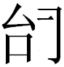（怠）生敬”。
[16]簡文“”字為“”之誤寫，如上注所言，當讀為“詬”，恥辱。
[17]簡文“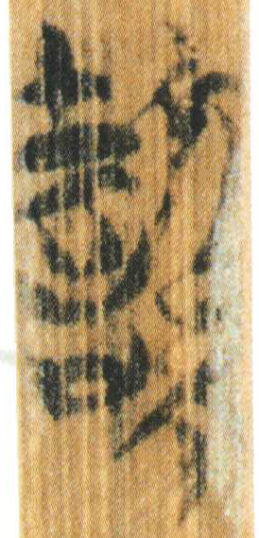”，整理者隸定不確。此字形實當隸定作“”，左上“十”下的一短橫乃“言”字長橫上的飾筆，不必跟“十”結合看作“土”。
[18]字从宛得聲，可讀為“盥”，“盥”是古代洗手的器皿。《儀禮·既夕禮》：“夙興，設盥於祖廟門外。”《大戴禮記》作“盥盤”。
[19]“桯”，按照字形本身可理解為“床前几”，《方言》第五：“榻前几，江沔之間曰桯。”《说文·木部》：“桯，牀前几。”不過簡文前已有“機（几）”銘，此字仍當從《大戴禮記》讀作“楹”，“桯”“楹”音近可通。
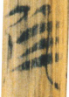 ，整理者誤釋為“母（誨）”，聯繫下文“枳銘唯曰”、“卣銘唯曰”可知此字即“隹（唯）”，下脫“曰”字。
[20]簡文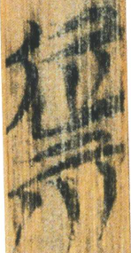，整理者誤釋為“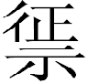”。疑此字或从“化”，从“示”，即可讀為《大戴禮記》之“禍”。
[21]簡文“言”，與《大戴禮記》“然”音近可通，《詩·小雅·大東》“睠言顧之”，《韓詩外傳》三、《後漢書·劉陶傳》引言作然。王念孫曰：“《廣雅》曰：‘然，成也。’謂其禍將成也。”
另外，《大戴禮記》此銘作“毋曰胡殘，其禍將然。毋曰胡害，其禍將大。毋曰胡傷，其禍將長”，三句的順序與簡文有所不同。
[22]簡文“枳”，《大戴禮記》作“杖”。“枳”與“枝”音近可通，“枝”與“杖”之間的關係比較複雜，或以為係一字分化，或以為是字形訛混，不過“枝”這個字形可以表示“杖”應無問題。
[23]簡文“忿連”，《大戴禮記》作“忿疐”。
郭店簡《尊德義》簡1有“忿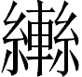”，陳劍《尊德義釋文注釋》（未刊稿）云：
忿，何琳儀讀為“憤懣”，謂“‘忿’與‘憤’音義均同（《集韻》），‘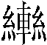’與‘’聲系亦通（《說文》“讀若蠻”）。《文選·報任少卿書》‘僕終不得舒憤懣以曉左右。’簡文意謂‘抑止憤怒，改正忌勝，此人主所應留意。’”周鳳五、顔世鉉說略同。讀為“忿戾”，謂“‘忿戾’是古書常用的字。”陳偉從之，引《論語·陽貨》“古之矜也廉，今之矜也忿戾”何晏注引孔安國說“惡理多怒”為證。按讀為“忿戾”之說似可從。《楚辭·九章·懷沙》：“懲連改忿兮，抑心而自強。”以“連”與“忿”對舉，、連讀音相近，表示的應是同一個詞。王逸注：“懲，止也。忿，恨也。《史記》連作違。”王念孫《讀書雜誌·餘編下》以爲“連”字當從《史記·屈原賈生列傳》作“違”，“違”有“恨”意，其例見於《詩》、《書》。結合簡文來看，王說恐不確。古“連”聲字可與“列”聲字、“厲”聲字相通（看《會典》212頁“連與烈”、“蓮與裂”條，630頁“列與厲”條，631頁“裂與厲”條。古帝王“烈山氏”，古書或作“厲山氏”、“連山氏”。又《說苑·談叢》：“猖蹷而活，先人餘烈。”馬王堆漢墓帛書《稱》作：“商闕而栝，先人之連。”皆其證），“厲”又可與“戾”相通（看《會典》537頁“戾與厲”條），“列”聲字也可與“戾”聲字相通（《會典》537頁“戾與冽”、“悷與”條），故《懷沙》“連”字與簡文“”字可讀為“戾”。
據此，簡文“忿連”當讀爲“忿戾”。
[24]簡文“卣”可讀為“牖”。銘文講得位、得士，則銘於“戶牖”之上的可能性要比銘於酒器“卣”之上的可能性大。
[25]簡文“位難得而易失”，《新書·修政語》有“故夫天下者，难得而易失也”之語，與此句意近。“位”字，《大戴禮記》作“名”，二者或係出自不同來源。
[26]簡文“”，整理者已讀為“外”，并引《說文·夕部》“外，遠也”為證。按：“外”有“疏遠”之意，《戰國策·趙策二》有“是以外賓客遊談之士”，鮑彪注：外，疏之也。此句意為“士難以招致而容易疏遠”。
[27]整理者已經指出，簡文下有缺簡。此十簡書體自成風格，主名為“師尚父”，當自為一本，與第10到15簡為兩種不同的抄本。

二、乙本
【釋文】
武王𦖞（問）於大（太）公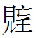（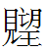—望）曰：^{[1]}“亦又（有）不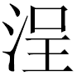（盈）於十言而百殜（世）不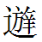（失）之道，又（有）之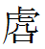（乎）？”大（太）公（—望）𣌭（答）曰：“又（有）。”武王曰：“丌（其）道可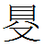（得）_{【11】}以𦖞（聞）（乎）？”大（太）公（—望）𣌭（答）曰：“身則君之臣，道則聖人之道。君齋， (將)道之；君不祈，則弗道。” 武王齋七日，大（太）_{【12】}[公] （—望）（奉）丹箸（書）以朝。大（太）公南面，武王北面而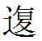（復）𦖫（問）。^{[2]}大（太）公𣌭（答）曰：“丹箸（書）之言又（有）之曰：志(勝)欲則_{【13】}利，欲(勝)志則喪；志(勝)欲則從，欲(勝)志則兇。敬(勝)怠則吉，怠(勝)敬則烕（滅）。不敬則不定，弗_{【14】}[強]則枉₌（枉。枉）者敗，^{[3]}而敬者萬殜（世）。吏民不逆而訓（順）城（成），^{[4]}百姓之為（經？）。丹箸（書）之言又（有）之。”_{【15】}
[1] 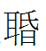，整理者讀為“聞”，誤。當讀為“問”，參看甲本第1簡。
[2]此處甲本作“武王西面而行，(曲)折而南，東面而立”，與《大戴禮記》“王行西，折而南，東面而立”相近。東西相對是主客之禮（師尚父在主位，武王在賓位），乙本作“太公南面，武王北面”，則為君臣之禮（太公在君位，武王在臣位）。凡此皆為烘托丹書地位崇高。《大戴禮記》“先王之道不北面”王聘珍注引《禮記·學記》“大學之禮，雖詔於天子，無北面，所以尊師也”。師尚父（或太公望）以丹書教導武王，故立於尊位。
[3]簡15首字缺，唯餘“力”字偏旁。《大戴禮記》作“彊”，疑缺文當為从“力”之“強”。“弗強則枉，枉者敗”，《大戴禮記》作“凡事不彊則枉……枉者滅廢”。[4]簡文“訓（順）城（成）”，從整理者釋讀。不過整理者只提到“《廣雅·釋詁》：‘訓，順也。’‘順’即‘不逆’”，而未解釋“成”。實際上，“順成”為一詞，與“逆”相對，義為“顺理而成功”。《左傳·宣公十二年》：“執事順成爲臧，逆爲否。”杜預注：“今彘子逆命不順成，故應否臧之凶。”楊伯峻注：“凡行事，順其道而行以有成則爲善。”簡文此句是說：如果遵循丹書所言（“志勝欲則利……”），吏民就不作亂，事情會順利成功。

（劉嬌 執筆）

本文收稿日期為2008年12月30日
本文發佈日期為2008年12月30日

參看陳偉：《郭店竹書別釋》，頁19～21，湖北教育出版社，2003年。李家浩：《包山卜筮簡218—219號研究》，長沙市文物考古研究所編《長沙三國吳簡暨百年來簡帛發現與研究國際學術研討會論文集》，頁203注釋71，中華書局，2005年12月。
參看方向東撰《大戴禮記匯校集注》頁631注[一六]，中華書局，2008年。
參看孫詒讓《大戴禮記斠補》頁214，台灣：文史哲出版社，1988年。
參看高亨纂著、董治安整理《古字通假會典》頁178，齊魯書社，1989年。
參看方向東撰《大戴禮記匯校集注》頁634注[二一]，中華書局，2008年。
參看何琳儀：《郭店竹簡選釋》，《文物研究》總第12輯，1999年12月。又《簡帛研究二○○一》，廣西師範大學出版社，2001年9月。
參看顔世鉉：《郭店楚簡淺釋》，《張以仁先生七秩壽慶論文集》，臺北：臺灣學生書局，1999年1月。頁393～394。
參看李零：《郭店楚簡校讀記》，《道家文化研究》第17輯（“郭店楚簡”專號），三聯書店，1999年8月。頁523。
參看陳偉：《郭店簡書〈尊德義〉校釋》，《中國哲學史》2001年第3期。頁109。
參看《故訓匯纂》頁462。
參看方向東撰《大戴禮記匯校集注》頁623注[七]，中華書局，2008年。

